令和4年10月吉日
薬剤(部・科)長、薬局長 各位

宮城県病院薬剤師会 会長 片山 潤
認定専門特別委員会 委員長 小原 拓

がん領域の認定薬剤師取得に必要な症例サマリー作成web研修会のご案内

謹啓
日頃より本会の活動にご協力を賜り厚く御礼申し上げます。
がん領域の認定薬剤師認定申請の際に必要となるレポート作成の研修会を開催いたします。本年度から緩和領域の認定についてもサポートさせていただきます。今後、認定取得を検討なさっているスタッフの皆様にお声がけいただければと幸いです。
謹白
記

開催日時： 研修会の講師と参加者同士で決定します。
がん薬物療法領域と緩和領域は別日に開催します。

研修内容： 症例サマリーを事前提出していただき、web上で添削します。
必要に応じてレポートの修正や作成のポイントなどを共有していただきます。

参加資格：以下の認定を目指す宮城県で勤務する薬剤師
日本病院薬剤師会 がん薬物療法認定薬剤師
日本医療薬学会 がん専門薬剤師
日本臨床腫瘍薬学会 外来がん治療認定薬剤師
日本緩和医療薬学会 緩和薬物療法認定薬剤師

定員：若干名（受講の可否はメールにてご連絡いたします。）
＜参加申し込み方法＞
以下のURLか二次元バーコードを読んで申し込んでください。
https://docs.google.com/forms/d/e/1FAIpQLSekvYhcAZsy0GTumR3KTmDoyFUus4sOiC4MyKiTH53T4MEDpQ/viewform?vc=0&c=0&w=1&flr=0
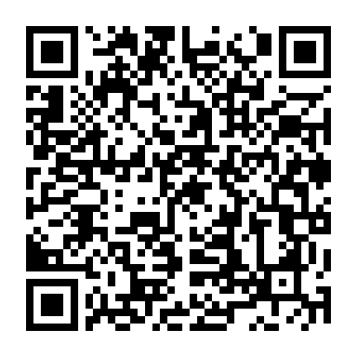
申込締切：10月28日(月）まで

